C语言项目——查字典

【项目需求描述】

一、单词查询
给定文本文件“dict.txt”，该文件用于存储词库。词库为“英-汉”，“汉-英”双语词典，每个单词和其解释的格式固定，如下所示：
#单词
Trans:解释1@解释2@…解释n
每个新单词由“#”开头，解释之间使用“@”隔开。一个词可能有多个解释，解释均存储在一行里，行首固定以“Trans：”开头。下面是一个典型的例子：
#abyssinian
Trans:a. 阿比西尼亚的@n. 阿比西尼亚人;依索比亚人
该词有两个解释，一个是“a. 阿比西尼亚的”；另一个是“n. 阿比西尼亚人;依索比亚人”。
要求编写程序将词库文件读取到内存中，接受用户输入的单词，在字典中查找单词，并且将解释输出到屏幕上。用户可以反复输入，直到用户输入“exit”字典程序退出。
程序执行格式如下所示：
./app –text
-text表示使用文本词库进行单词查找。

二、建立索引，并且使用索引进行单词查询
要求建立二进制索引，索引格式如下图所示。将文本文件“dict.txt”文件转换为上图所示索引文件“dict.dat”，使用索引文件实现单词查找。程序执行格式如下：
./app –index
-index表示使用文本词库dict.txt建立二进制索引词库dict.dat
./app –bin
-bin表示使用二进制索引词库进行单词查找。

三、支持用户自添加新词
用户添加的新词存放在指定文件中。如果待查单词在词库中找不到，则使用用户提供的词库。用户的词库使用文本形式保存，便于用户修改。程序执行格式图1-1所示。
./app 词库选择选项 -f 用户词库文件名
词库选项为-test1，或者-test2，表示使用文本词库或者二进制索引词库。-f为固定参数，用来指定用户词库文件名。
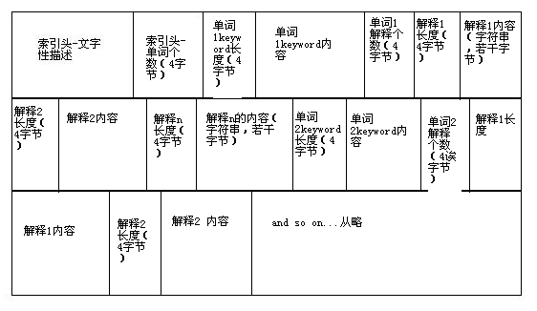
图1-1

【项目要求】
- 尽量考虑程序执行的效率，尽量减少开销，提高程序速度
- 尽量考虑模块化程序设计思想，能够引入面向对象的设计模式和方法
- 保证代码的可读性，紧凑的组织代码
- 清晰设计思想和设计思路，代码实现尽量简洁
- 可以完成相应的拓展功能，例如用户自添加单词，建立索引以提高查找速度等

【考察知识点】
- 变量数据类型
- 数组
- 结构体
- typedef关键字的使用
- 控制结构
- 函数接口设计
- static关键字的使用
- 文件拆分与代码组织
- 模块化设计思想
- 简单的面向对象程序设计思想
- 指针与指针控制
- const关键字的使用
- C语言程序的命令行参数
- 多文件符号解析
- 头文件包含
- 宏
- 条件编译
- 字符串操作
- malloc函数
- 常用的字符串库函数
- 文件操作
- 简单的出错处理
- 排序算法和二分查找算法
- 二进制文件和文本文件的区别
- 链表操作
- makefile的使用
- 编程工具的使用（vi，gcc，gdb）
- 文档组织和项目规划

【未考察到的知识点】
- 变参函数
- 函数指针
- 泛型算法
- 复杂链表的链表操作
- 栈和队列
- 二叉树

